Nom et prénom : ……………………………………. Classe : …………………….. Date : ………………

Capacités
- C1 – vérifier expérimentalement que pour un même apport d’énergie la variation de température de deux matériaux est différente ;
- C2 – Vérifier expérimentalement que deux corps en contact évoluent vers l’état d’équilibre thermique.

Investigation :
- Fluide dans un radiateur
Pourquoi utilise-t-on des radiateurs à huile et non pas à eau pour le chauffage électrique d’appoint ?

……………………………………………………………………………………….
……………………………………………………………………………………….
……………………………………………………………………………………….
……………………………………………………………………………………….

- Centrale de cogénération
La cogénération est une forme de production d’électricité et de chaleur, qui, toutes les deux, sont utilisées en même temps. Dans le cas de la production classique centralisée, l’électricité est produite sur la base du réchauffement de l’eau en vapeur, après quoi cette vapeur va propulser une turbine qui produira l’électricité. La chaleur utilisée pour le réchauffement de l’eau se perd en grande partie dans la tour de réfrigération. C’est-à-dire qu’une grande partie de l’énergie primaire est simplement gaspillée. Dans le cas de la cogénération, on utilise cette chaleur pour le réchauffement des bâtiments ou pour des processus industriels.

Certaines personnes disent « L’avenir est dans les centrales de cogénération ». Quelle est votre analyse par rapport à cette affirmation ?

……………………………………………………………………………………….
……………………………………………………………………………………….
……………………………………………………………………………………….
……………………………………………………………………………………….

Nom et prénom : ……………………………………. Classe : …………………….. Date : ………………

Recherche documentaire • Les combustions

Remarque : Ce travail peut se réaliser en s’aidant d’Internet !!!

    - Principe des combustions
Les combustions sont des réactions fortement exothermiques. Le transfert de cette énergie au milieu extérieur a pour objectif :
● d’élever la température du milieu (chauffage au gaz, au bois…) ;
● d’accélérer ou de déclencher des réactions chimiques (cuisson des aliments, calcination…);
● de provoquer des changements d’état (machine à vapeur, centrale thermique…).
On cherche à transformer l’énergie de combustion en énergie mécanique. C’est le principe de la centrale thermique qui vaporise l’eau. La vapeur est ensuite détendue dans une turbine reliée à un alternateur (combustion externe). Dans un moteur, le mélange d’air et de carburant est injecté dans un cylindre, les gaz de combustion sont évacués vers le milieu extérieur (combustion interne).

Recherche:
  - Quelle est la signification du mot exothermique?

…………………………………………………………………………………………..

  - Quel est l’inconvénient majeur des machines à combustion externe?
…………………………………………………………………………………………..

 Problèmes liés à la santé et à l’environnement
La présence de soufre dans le fioul et les charbons est à l’origine de rejets de dioxyde de soufre (SO₂).

Recherche:
Citer d’autres rejets de gaz nocifs pour la santé.
…………………………………………………………………………………………..
…………………………………………………………………………………………..
…………………………………………………………………………………………..

Les rejets de dioxyde de carbone (CO₂) et d’eau sont responsables de l’effet de serre. Ces gaz ont la propriété d’absorber le rayonnement infrarouge.

Recherche: Chercher ce qu’est le rayonnement infrarouge.
…………………………………………………………………………………………..

Rechercher les dernières propositions faites par les États pour lutter contre l’effet de serre.

…………………………………………………………………………………………..
…………………………………………………………………………………………..

Activités expérimentables

- La quantité de chaleur fournie à un corps dépend-elle de la nature de ce corps ?
Imaginez un protocole expérimental pour répondre à cette question.
Matériel disponible
- Dispositif de chauffage (préchauffé : garder la température constante pendant toute la durée de l’expérience) ;
- Un ballon allant sur un dispositif de chauffage ;
- De l’au ; du pétrole et du glycérol ;
- Chronomètre ;
- Une balance ;
- Un thermomètre.
……………………………………………………………………………………………………….
……………………………………………………………………………………………………….
……………………………………………………………………………………………………….
……………………………………………………………………………………………………….
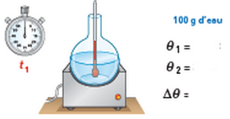
- Appeler le professeur pour lui exposer votre démarche.
- Réaliser le protocole valider par le professeur.
- Compléter les schémas et le tableau suivants :

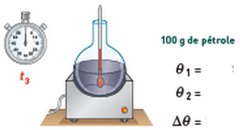
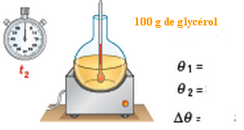

liquide | Durée de chauffage
Eau
Pétrole
glycérol

- Répondre aux questions :
- Pour une même élévation de température et une même masse, la quantité de chaleur fournie dépend-elle du corps ? Justifier la réponse.…………………………………………………………………

- lorsqu’on fournit de la chaleur à un corps, élève-t-on toujours sa température ? Donner des exemples.
. ………………………………………………………………………………………………………………………………………………………………………………………………………………
- État d’équilibre thermique
Matériel :
Ordinateur avec système d’acquisition ; capteurs température (2) ; grand bécher ; ballon ; dispositif de chauffage fils.
- Insérer les capteurs de température sur la console d’acquisition.
- Brancher la console d’acquisition à l’ordinateur à l’aide du câble USB
- Paramétrage de l’acquisition
Lancer l’atelier scientifique LP en cliquant sur l’icône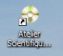.  Choisir atelier scientifique généraliste,  puis valider en cliquant sur OK. | 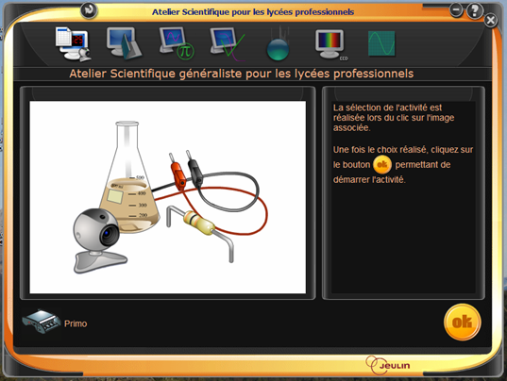
A l’aide de la souris, faire glisser les icônes des sondes de température sur l’axe des ordonnées. | A l’aide de la souris, faire glisser l’icône du chronomètre sur l’axe des abscisses.
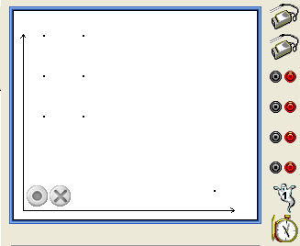 | 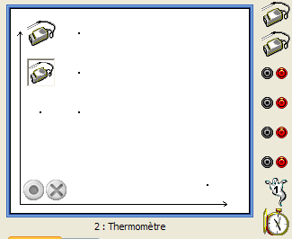
La sonde de température est normalement paramétrée pour les mesures comprises entre -20°C et 120°C. | Cliquer sur l’icône chronomètre, le menu ci-dessous apparaît. Choisir 15 minutes pour la durée d’acquisition, et 501points de mesure..
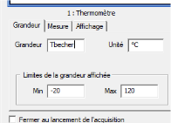  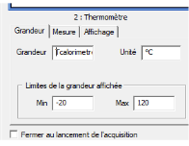  T1  T2 | 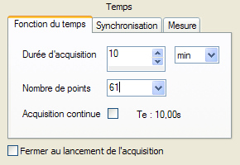
- Vous disposez d’un grand bécher; et d’un petit ballon.
- Remplir le bécher de 150 g d’eau à température ambiante ;
- Remplir le ballon de 150 g d’eau chaude.
- Introduire la sonde du capteur de température 1 dans le ballon ;
- Introduire la sonde du capteur de température 2 dans le bécher ;
- Noter la température T₁ du ballon : T₁ = ……………..
- Noter la température T₂ du grand bécher : T₂ = ………………..
- Déposer, rapidement, le ballon rempli d’eau chaude, dans le grand bécher rempli d’eau froide.
- Démarrer immédiatement l’acquisition.
- Attendre l’équilibre thermique.
- Arrêtez l’acquisition.
- Enregistrer vos résultats sur une clé USB.
- Vous devez avoir un montage comme indiqué ci-dessous.

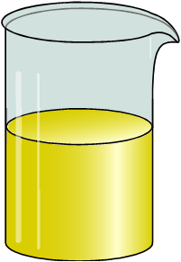

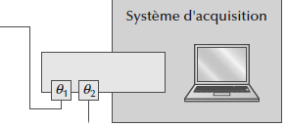

- Exploitation et rangement du poste de travail
- Comment varie la température de l’eau du grand bécher ? …………………..
- Comment varie la température de l’eau du grand bécher? …………………………..
- Que peut-on dire de la température finale des deux béchers ? ………………………………..
- Résoudre l’équation suivante afin de calculer la valeur théorique T₃ de la température finale après avoir remplacé T₁ et T₂ par leur valeur :
0,150×(T₃ – T₁) + 0,150× (T₃ – T₂) = 0 T₃ = …………………………

- Comparer la température finale théorique calculée et celle obtenue expérimentalement. S’il y a une différence, comment peut-on l’expliquer ?
………………………………………………………………………………………………………………………………………………………………………………………………………………………………
.Quel est le système qui cède de l'énergie ? ……………………………
- Quel est le système qui reçoit de l'énergie ? ……………………………
- Sortir et sécher les sondes de température, et ranger le matériel une fois que celui-ci aura refroidi suffisamment.
- Ranger le poste de travail.
A retenir:

- Lorsqu’il y a contact entre deux corps de ……………………………………………….., ceux-ci évoluent vers un ……………………………………… pour lequel leur ………………………………………………….. est la même.
- La …………………………………… est un mode de transfert ……………………………...
- Elle est transférée spontanément du corps le plus………………vers le corps le plus …………

